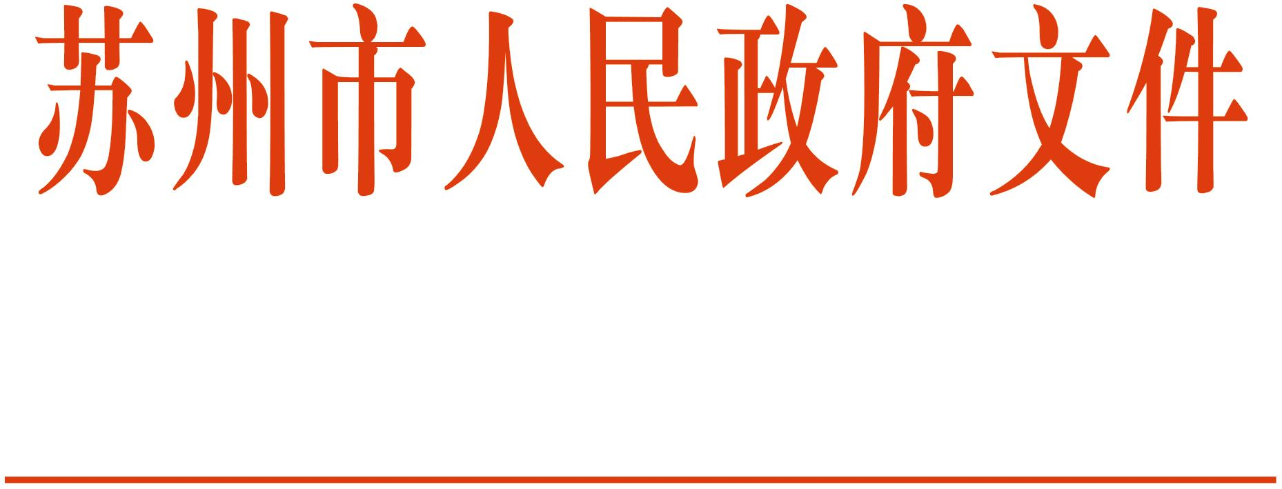

苏府人〔2025〕43号

市政府关于虞美华同志职务调整的通知

各县级市（区）人民政府，苏州工业园区、苏州高新区、太仓港口管委会；市各委办局，各直属单位：
经研究决定：
免去虞美华同志苏州高新区管委会副主任职务。

苏州市人民政府
2025年12月31日

抄送：市委各部委办局，市人大常委会办公室，市政协办公室，市纪委监委，市中级法院，市检察院，苏州军分区，市各人民团体，各大专院校。
苏州市人民政府办公室 2025年12月31日印发

